ЧĂВАШ РЕСПУБЛИКИ |  | ЧУВАШСКАЯ РЕСПУБЛИКА
ÇĚРПУ МУНИЦИПАЛЛĂ  ОКРУГĔН ДЕПУТАТСЕН ПУХĂВĚ  ЙЫШĂНУ  2023ç . декабрӗн 28- мӗшӗ 23-01  Çěрпӳ хули |  | СОБРАНИЕ ДЕПУТАТОВ  ЦИВИЛЬСКОГО МУНИЦИПАЛЬНОГО ОКРУГА  РЕШЕНИЕ  28 декабря 2023 г. № 23-01  город Цивильск

Об утверждении Генерального плана Цивильского муниципального округа Чувашской Республики

В соответствии с Градостроительным кодексом Российской Федерации, Законом Чувашской Республики от 04 июня 2007 г. № 11 «О регулировании градостроительной деятельности в Чувашской Республике», Федеральным законом от 6 октября 2003 г. № 131-ФЗ «Об общих принципах организации местного самоуправления в Российской Федерации, заключением о результатах публичных слушаний от 14 ноября 2023 г.,

СОБРАНИЕ ДЕПУТАТОВ ЦИВИЛЬСКОГО МУНИЦИПАЛЬНОГО
ОКРУГА ЧУВАШСКОЙ РЕСПУБЛИКИ РЕШИЛО:

1. Утвердить прилагаемый Генеральный план Цивильский муниципального округа Чувашской Республики.
2. Признать утратившими силу:
решение Собрания депутатов Богатыревского сельского поселения Цивильского района Чувашской Республики от 21.11.2008 № 23-3 «Об утверждении генерального плана Богатыревского сельского поселения и об установлении границ населенных пунктов входящих в состав Богатыревского сельского поселения»;
решение Собрания депутатов Булдеевского сельского поселения Цивильского района Чувашской Республики от 24.11.2008 №23-3 «Об утверждении генерального плана Булдеевского сельского поселения и об установлении границ населенных пунктов, входящих в состав Булдеевского сельского поселения»;
решение Собрания депутатов Булдеевского сельского поселения Цивильского района Чувашской Республики от 07.09.2012 №20-1 «О внесении изменений в решение Собрания депутатов Булдеевсого сельского поселения Цивильского района Чувашской Республики № 23-3 от 24.11.2008 «Об утверждении генерального плана Булдеевского сельского поселения и об установлении границ населенных пунктов, входящих в состав Булдеевского сельского поселения»;
решение Собрания депутатов Булдеевского сельского поселения Цивильского района Чувашской Республики от 10.09.2018 №30-4 «О внесении изменений в решение Собрания депутатов Булдеевсого сельского поселения Цивильского района Чувашской Республики от 24.11.2008 № 23-3 «Об утверждении генерального плана Булдеевского сельского поселения и об установлении границ населенных пунктов, входящих в состав Булдеевского сельского поселения»;

решение Собрания депутатов Игорварского сельского поселения от 24.11.2008 №19-3 «Об утверждении генерального плана Игорварского сельского поселения и об установлении границ населённых пунктов, входящих в состав Игорварского сельского поселения»;
решение Собрания депутатов Игорварского сельского поселения №17-2 от 12.12.2012 «О внесении изменений в решение Собрания депутатов Игорварского сельского поселения Цивильского района Чувашской Республики от 24.11.2008 №19-3 «Об утверждении Генерального плана Игорварского сельского поселения и об установлении границ населённых пунктов, входящих в состав Игорварского сельского поселения»;
решение Собрания депутатов Михайловского сельского поселения Цивильского района Чувашской Республики от 24.11.2008 №21 « Генеральный план Медикасинского сельского поселения Цивильского района Чувашской Республики»;
решение Собрания депутатов Михайловского сельского поселения Цивильского района Чувашской Республики от 18.05.2021 №9-5 «О внесении изменений в генеральный план Медикасинского сельского поселения Цивильского района Чувашской Республики, утверждённый решением Собрания депутатов Медикасинского сельского поселения №21 от 24.11.2008»;
решение Собрания депутатов Михайловского сельского поселения Цивильского района Чувашской Республики от 30.09.2008 № 20/01 «Об утверждении Генерального плана Михайловского сельского поселения Цивильского района Чувашской Республики»;
решение Собрания депутатов Михайловского сельского поселения Цивильского района Чувашской Республики» от 13.09.2018 № 39/02 «О внесении изменений в Генеральный план Михайловского сельского поселения, утверждённый решением Собрания депутатов Михайловского сельского поселения от 30.09.2008 № 20/01»;
решение Собрания депутатов Михайловского от 27.05.2019 № 49/01 с/п «О внесении изменений в Генеральный план Михайловского сельского поселения Цивильского района Чувашской Республики, утвержденный решением Собрания депутатов Михайловского сельского поселения Цивильского района Чувашской Республики от 30.09.2008 № 20/01»
решение Собрания депутатов Опытного сельского поселения Цивильского района Чувашской Республики от 13.03.2018 № 34-2 «Об утверждении генерального плана Опытного сельского поселения Цивильского района Чувашской Республики»;
решение собрания депутатов Первостепановского сельского поселения Цивильского района Чувашской Республики от 25.11.2008 № 19-4 «Об утверждении генерального плана Первостепановского сельского поселения и об установлении границ населенных пунктов входящих в состав Первостепановского сельского поселения»;
решение Собрания депутатов Рындинского сельского поселения Цивильского района Чувашской Республики от 25.11.2008 № 19-5 «Об утверждении генерального плана Рындинского сельского поселения об установлении границ населенных пунктов, входящих в состав Рындинского сельского поселения»;
решение Собрания депутатов Рындинского сельского поселения Цивильского района Чувашской Республики от 19.12.2012 № 18-03 "О внесении изменений в решение Собрания депутатов Рындинского сельского поселения Цивильского района Чувашской Республики № 19-5 от 25.11.2008 «Об утверждении генерального плана Рындинского сельского поселения и об установлении границ населенных пунктов, входящих в состав Рындинского сельского поселения»;

решение Собрания депутатов Рындинского сельского поселения Цивильского района Чувашской Республики от 19.05.2016 № 08-01 «О внесении изменений в генеральный план Рындинского сельского поселения Цивильского района Чувашской Республики»;

решение Собрания депутатов Рындинского сельского поселения Цивильского муниципального округа Чувашской Республики от 27.12.2022 № 9-12 «О внесении изменений в генеральный план Рындинского сельского поселения Цивильского района Чувашской Республики»;
решение Собрания депутатов Таушкасинского сельского поселения Цивильского муниципального округа Чувашской Республики от 25.11.2008 №14/5 «Об утверждении генерального плана Таушкасинского сельского поселения и об установлении границ населенных пунктов входящих в состав Таушкасинского сельского поселения»;
решение Собрания депутатов Тувсинского сельского поселения Цивильского муниципального округа Чувашской Республики от 05.12.2008 № 49 «Об утверждении генерального плана Тувсинского сельского поселения и об установлении границ населенных пунктов, входящих в состав Тувсинского сельского поселения»;
решение Собрания депутатов Тувсинского сельского поселения Цивильского муниципального округа Чувашской Республики от 16.03.2017 № 21/2 «О внесении изменений в генеральный план Тувсинского сельского поселения Цивильского района Чувашской Республики»;
решение Собрания депутатов Тувсинского сельского поселения Цивильского муниципального округа Чувашской Республики от 10.08.2018 № 38/2 «О внесении изменений в генеральный план Тувсинского сельского поселения Цивильского района Чувашской Республики»;
решение Собрания депутатов Тувсинского сельского поселения Цивильского муниципального округа Чувашской Республики от 14.12.2018 № 42/4 «О внесении изменений в генеральный план Тувсинского сельского поселения Цивильского района Чувашской Республики»;
решение Собрания депутатов Тувсинского сельского поселения Цивильского муниципального округа Чувашской Республики от 10.11.2020 № 04/2 «О внесении изменений в генеральный план Тувсинского сельского поселения Цивильского района Чувашской Республики»;
решение Собрания депутатов Тувсинского сельского поселения Цивильского муниципального округа Чувашской Республики от 22.06.2021 № 12/4 «О внесении изменений в генеральный план Тувсинского сельского поселения Цивильского района Чувашской Республики»;
решение Собрания депутатов Чиричкасинского сельского поселения Цивильского района Чувашской Республики от 22.01.2018 № 31 «Об утверждении генерального плана Чиричкасинского сельского поселения Цивильского района Чувашской Республики и Правил землепользования и застройки Чиричкасинского сельского поселения Цивильского района Чувашской Республики»;
решение Собрания депутатов Чиричкасинского сельского поселения Цивильского района Чувашской Республики от 05 августа 2019 г. № 46-01 «О внесении изменений в Правила землепользования и застройки Чиричкасинского сельского поселения Цивильского района Чувашской Республики»;
решение Собрания депутатов Чиричкасинского сельского поселения Цивильского района Чувашской Республики от 18 марта 2022 № 17-02 «О внесении изменений в Правила землепользования и застройки Чиричкасинского сельского поселения Цивильского района Чувашской Республики»;
решение Собрания депутатов Чиричкасинского сельского поселения Цивильского района Чувашской Республики от 18 августа 2022 № 21-02 «О внесении изменений в Правила землепользования и застройки Чиричкасинского сельского поселения Цивильского района Чувашской Республики»;
решение Собрания депутатов Чиричкасинского сельского поселения Цивильского района Чувашской Республики от 27 сентября 2022 № 23 «О внесении изменений в Правила землепользования и застройки Чиричкасинского сельского поселения Цивильского района Чувашской Республики»;
решение Собрания депутатов Чурачикского сельского поселения Цивильского района Чувашской Республики от 05.06.2018 № 32/1 «Об утверждении генерального плана Чурачикского сельского поселения и об установлении границ населенных пунктов входящих в состав Чурачикского сельского поселения»;
решение Собрания депутатов Чурачикского сельского поселения Цивильского района Чувашской Республики от 25.05.2020 №51/4 «О внесении изменений в генеральный план Чурачикского сельского поселения Цивильского района Чувашской Республики»;
решение Собрания депутатов Чурачикского сельского поселения Цивильского района Чувашской Республики от 01.12.2020 № 06/1 «О внесении изменений в генплан Чурачикского сельского поселения Цивильского района»;
решение Собрания депутатов Чурачикского сельского поселения Цивильского района Чувашской Республики от 05.02.2021 № 06 «О внесении изменений в генеральный план Чурачикского сельского поселения»;
решение Собрания депутатов Чурачикского сельского поселения Цивильского района Чувашской Республики от 23.06.2021 № 11/1 «О внесении изменений в генеральный план Чурачикского сельского поселения Цивильского района Чувашской Республики, утверждённый решением Собрания депутатов Чурачикского сельского поселения № 19/6 от 24.11.2008»;
решение Собрания депутатов Цивильского городского поселения Цивильского района Чувашской Республики от 04.09.2015 № 27 «Об утверждении генерального плана Цивильского городского поселения»;
решение Собрания депутатов Цивильского городского поселения Цивильского района Чувашской Республики от 19.05.2017 № 14 «О внесении изменений в Генеральный план Цивильского городского поселения Цивильского района Чувашской Республики»;
решение Собрания депутатов Цивильского городского поселения Цивильского района Чувашской Республики от 22.07.2022 № 20/1 «Об утверждении Генерального плана Цивильского городского поселения Цивильского района Чувашской Республики».
3. Настоящее решение вступает в силу после его официального опубликования (обнародования).

Председатель Собрания депутатов
Цивильского муниципального округа
Чувашской Республики Т.В. Баранова

Глава

Цивильского муниципального округа
Чувашской Республики А.В. Иванов

Утвержден
решением Собрания депутатов
Цивильского муниципального округа
Чувашской республики
от 28 декабря 2023 года № 23-01

ГЕНЕРАЛЬНЫЙ ПЛАН
Цивильского муниципального округа
Чувашской Республики

ПОЛОЖЕНИЕ О ТЕРРИТОРИАЛЬНОМ ПЛАНИРОВАНИИ

ПЕРЕЧЕНЬ МАТЕРИАЛОВ

№ п/п | Наименование материалов | Масштаб | Инв. №
1 | 2 | 3 | 4
I | ГЕНЕРАЛЬНЫЙ ПЛАН
1 | Положение о территориальном планировании
1.1 | Текстовые материалы
1.1.1 | Пояснительная записка (том 1). Положение о территориальном планировании
1.2 | Графические материалы
1.2.1 | Карта планируемого размещения объектов местного значения муниципального округа | 1:10 000
1.2.2 | Карта границ населенных пунктов | 1:10 000
1.2.3 | Карта функциональных зон | 1:10 000
2 | Материалы по обоснованию
2.1 | Текстовые материалы
2.1.1 | Пояснительная записка (том 2). Материалы по обоснованию
2.2 | Графические материалы
2.2.1 | Проектный план (Основной чертеж) | 1:10 000
2.2.2 | Карта инженерной инфраструктуры. Карта транспортной инфраструктуры муниципального округа | 1:10 000
2.2.3 | Карта зон с особыми условиями использования территории. Карта объектов культурного наследия. Карта границ лесничеств. | 1:10 000
2.2.4 | Карта социальной инфраструктуры муниципального округа | 1:10 000
2.2.5 | Карта территорий, подверженных риску возникновения чрезвычайных ситуаций природного и техногенного характера | 1:10 000

СОДЕРЖАНИЕ
ВВЕДЕНИЕ 7
I. СВЕДЕНИЯ О ВИДАХ, НАЗНАЧЕНИИ И НАИМЕНОВАНИЯХ ПЛАНИРУЕМЫХ ДЛЯ РАЗМЕЩЕНИЯ ОБЪЕКТОВ МЕСТНОГО ЗНАЧЕНИЯ МУНИЦИПАЛЬНОГО ОКРУГА 9
1.1. Планируемые объекты местного значения в области образования 9
1.2. Планируемые объекты местного значения в области здравоохранения 9
1.3. Планируемые объекты местного значения в области культуры, досуга 9
1.4. Планируемые объекты местного значения в области физической культуры и массового спорта 9
2. Планируемые объекты местного значения в области инженерной инфраструктуры 10
2.1. Планируемые объекты местного значения в области электроснабжения 10
2.2. Планируемые объекты местного значения в области теплоснабжения 10
2.3. Планируемые объекты местного значения в области газоснабжения 10
2.4. Планируемые объекты местного значения в области водоснабжения 10
2.5. Планируемые объекты местного значения в области водоотведения 12
3. Планируемые объекты местного значения в области транспортной инфраструктуры, в том числе автомобильные дороги местного значения 12
4. Планируемые объекты местного значения, предназначенные для обработки, утилизации, обезвреживания, размещения твердых коммунальных отходов 12
II. ПАРАМЕТРЫ ФУНКЦИОНАЛЬНЫХ ЗОН, А ТАКЖЕ СВЕДЕНИЯ О ПЛАНИРУЕМЫХ ДЛЯ РАЗМЕЩЕНИЯ В НИХ ОБЪЕКТАХ ФЕДЕРАЛЬНОГО ЗНАЧЕНИЯ, ОБЪЕКТАХ РЕГИОНАЛЬНОГО ЗНАЧЕНИЯ, ОБЪЕКТАХ МЕСТНОГО ЗНАЧЕНИЯ 12
Приложение 12
ВВЕДЕНИЕ
Генеральный план Цивильского муниципального округа Чувашской республики (далее – Генеральный план) разработан ООО «Джи Динамика» по заказу Департамента строительства, госэкспертизы и жилищно-коммунального хозяйства Чувашской республики в соответствии с Муниципальным контрактом № 23-01/175 от 21.04.2023 г.
Объект территориального планирования – Цивильский муниципальный округ Чувашской республики.
Генеральный план разработан на цифровых векторных картах масштаба 1:10000.
Генеральный план выполнен с применением компьютерных геоинформационных технологий в программе MapInfo 15.0, содержит соответствующие картографические слои и семантические базы данных.
Этапы проектирования:
- исходный год проектирования –2023 г.;
- расчетный срок – 2043 г.

СВЕДЕНИЯ О ВИДАХ, НАЗНАЧЕНИИ И НАИМЕНОВАНИЯХ ПЛАНИРУЕМЫХ ДЛЯ РАЗМЕЩЕНИЯ ОБЪЕКТОВ МЕСТНОГО ЗНАЧЕНИЯ МУНИЦИПАЛЬНОГО ОКРУГА
№ п/п | Мероприятие, наименование объекта | Местоположение объекта, функциональная зона | Назначение объекта | Характеристики объекта | Характеристики зон с особыми условиями использования территорий | Очередность строительства
1 | 2 | 3 | 4 | 5 | 6 | 7
  - Планируемые объекты местного значения в области образования
1.1.1 | Строительство нового корпуса и дошкольной группы | МБОУ "Цивильская СОШ № 2" в г. Цивильск, ул. Рогожкина, д. 59 | Создание условий для организации предоставления общедоступного и бесплатного среднего образования.  Создание условий для организации предоставления общедоступного и бесплатного детского дошкольного образования. | на 500 ученических мест на 40 мест дошкольной группы | Не устанавливается | Расчетный срок
1.1.2 | Реконструкция МУП "Детский оздоровительный лагерь "Звездный" администрации Цивильского района Чувашской Республики. | 29901, Чувашская Республика - Чувашия, Цивильский муниципальный округ, город Цивильск, ул. Октября, зд. 44 |  | строительство нового корпуса на 52 места | Не устанавливается | 2023-2024 г
  - Планируемые объекты местного значения в области здравоохранения
1.2.1 | - | - | - | - | - | -
  - Планируемые объекты местного значения в области культуры, досуга
1.3.1 | строительство объекта "Сельский дом культуры» | д. Тувси | Создание благоприятных условий для устойчивого развития сфер культуры | 100 мест | Не устанавливается | Расчетный срок
1.3.2 | строительство Центра культурного развития | г. Цивильск | Создание благоприятных условий для устойчивого развития сфер культуры | 197 мест | Не устанавливается | Расчетный срок
  - Планируемые объекты местного значения в области физической культуры и массового спорта
1.4.1 | строительство стадиона | г. Цивильск | Обеспечение условий для развития на территории муниципального района физической культуры, школьного спорта и массового спорта, организация проведения официальных физкультурно-оздоровительных и спортивных мероприятий муниципального района | 270 зрительских мест | Не устанавливается | Расчетный срок
1.4.1 | Строительство бассейна | г. Цивильск | Обеспечение условий для развития на территории муниципального района физической культуры, школьного спорта и массового спорта, организация проведения официальных физкультурно-оздоровительных и спортивных мероприятий муниципального района | 1390 кв. м зеркала воды | Не устанавливается | Расчетный срок
1.4.2 | Строительство бассейна | п. Опытный |  |  | Не устанавливается | Расчетный срок
1.4.3 | Строительство бассейна | с. Рындино |  |  | Не устанавливается | Расчетный срок

2. Планируемые объекты местного значения в области инженерной инфраструктуры

2.1. Планируемые объекты местного значения в области электроснабжения
2.1.1 | - | - | - | - | - | -

2.2. Планируемые объекты местного значения в области теплоснабжения
 | - | - | - | - | - | -

2.3. Планируемые объекты местного значения в области газоснабжения
 | - | - | - | - | - | -

2.4. Планируемые объекты местного значения в области водоснабжения
 | Строительство локальной станции водоподготовки | г. Цивильск | Очистка питьевой воды | производительность 400 м³/ч | Размер зоны санитарной охраны принимается в соответствии с СанПиН СанПиН 2.1.4.1110-02 | Расчетный срок
 | Строительство сетей водоснабжения | г. Цивильск | Обеспечение потребителей питьевой водой путем замены водопровода | 3,04 км | Не устанавливается | Расчетный срок
 | Реконструкция систем водоснабжения | г. Цивильск | Обеспечение потребителей питьевой водой путем замены водопровода | 2,79 км | Не устанавливается | Расчетный срок
 | Реконструкция артезианской скважины | д. Унгасемы | Обеспечение водой потребителей | глубина 100 м | Размер зоны санитарной охраны принимается в соответствии с СанПиН СанПиН 2.1.4.1110-02 | Расчетный срок
 | Реконструкция артезианской скважины | д. Чиршкасы | Обеспечение водой потребителей | глубина 90 м | Размер зоны санитарной охраны принимается в соответствии с СанПиН СанПиН 2.1.4.1110-02 | Расчетный срок
 | Реконструкция водонапорной башни | д. Мамликасы | Обеспечение водой потребителей | объем 95 м³ | Размер зоны санитарной охраны принимается в соответствии с СанПиН СанПиН 2.1.4.1110-02 | Расчетный срок
 | Реконструкция водонапорной башни | д. Ойкасы | Обеспечение водой потребителей | объем 100 м³ | Размер зоны санитарной охраны принимается в соответствии с СанПиН СанПиН 2.1.4.1110-02 | Расчетный срок
 | Реконструкция водонапорной башни | д. Янорсово | Обеспечение водой потребителей | объем 65 м³ | Размер зоны санитарной охраны принимается в соответствии с СанПиН СанПиН 2.1.4.1110-02 | Расчетный срок
 | Реконструкция артезианской скважины | с. Чурачики, ул. Озерная, д. 18 | Обеспечение водой потребителей | глубина 80 м | Размер зоны санитарной охраны принимается в соответствии с СанПиН СанПиН 2.1.4.1110-02 | Расчетный срок
 | Реконструкция артезианской скважины | д. Медикасы | Обеспечение водой потребителей | глубина 70 м | Размер зоны санитарной охраны принимается в соответствии с СанПиН СанПиН 2.1.4.1110-02 | Расчетный срок
 | Реконструкция артезианской скважины | с. Богатырево | Обеспечение водой потребителей | глубина 40 м | Размер зоны санитарной охраны принимается в соответствии с СанПиН СанПиН 2.1.4.1110-02 | Расчетный срок
 | Реконструкция артезианской скважины | д. Верхняя Шорсирма | Обеспечение водой потребителей | глубина 40 м | Размер зоны санитарной охраны принимается в соответствии с СанПиН СанПиН 2.1.4.1110-02 | Расчетный срок
 | Реконструкция артезианской скважины | д. Малые Тиуши | Обеспечение водой потребителей | глубина 60 м | Размер зоны санитарной охраны принимается в соответствии с СанПиН СанПиН 2.1.4.1110-02 | Расчетный срок
 | Реконструкция водонапорной башни | д. Байдуши | Обеспечение водой потребителей | объем 80 м³ | Размер зоны санитарной охраны принимается в соответствии с СанПиН СанПиН 2.1.4.1110-02 | Расчетный срок
 | Реконструкция водонапорной башни | д. Елаши | Обеспечение водой потребителей | объем 90 м³ | Размер зоны санитарной охраны принимается в соответствии с СанПиН СанПиН 2.1.4.1110-02 | Расчетный срок
 | Реконструкция водонапорной башни | д. Малое Янгорчино | Обеспечение водой потребителей | объем 75 м³ | Размер зоны санитарной охраны принимается в соответствии с СанПиН СанПиН 2.1.4.1110-02 | Расчетный срок
 | Реконструкция артезианской скважины | д. Искеево-Яндуши | Обеспечение водой потребителей | глубина 40 м | Размер зоны санитарной охраны принимается в соответствии с СанПиН СанПиН 2.1.4.1110-02 | Расчетный срок
 | Реконструкция артезианской скважины | д. Актай | Обеспечение водой потребителей | глубина 50 м | Размер зоны санитарной охраны принимается в соответствии с СанПиН СанПиН 2.1.4.1110-02 | Расчетный срок
 | Реконструкция артезианской скважины | с. Иваново | Обеспечение водой потребителей | глубина 40 м | Размер зоны санитарной охраны принимается в соответствии с СанПиН СанПиН 2.1.4.1110-02 | Расчетный срок
 | Реконструкция артезианской скважины | п. Опытный | Обеспечение водой потребителей | глубина 60 м | Размер зоны санитарной охраны принимается в соответствии с СанПиН СанПиН 2.1.4.1110-02 | Расчетный срок
 | Реконструкция артезианской скважины | д. Первое Чемерчеево | Обеспечение водой потребителей | глубина 70 м | Размер зоны санитарной охраны принимается в соответствии с СанПиН СанПиН 2.1.4.1110-02 | Расчетный срок
 | Реконструкция артезианской скважины | д. Староселка | Обеспечение водой потребителей | глубина 50 м | Размер зоны санитарной охраны принимается в соответствии с СанПиН СанПиН 2.1.4.1110-02 | Расчетный срок
 | Реконструкция водонапорной башни | с. Иваново | Обеспечение водой потребителей | объем 100 м³ | Размер зоны санитарной охраны принимается в соответствии с СанПиН СанПиН 2.1.4.1110-02 | Расчетный срок
 | Реконструкция водонапорной башни | п. Опытный | Обеспечение водой потребителей | объем 60 м³ | Размер зоны санитарной охраны принимается в соответствии с СанПиН СанПиН 2.1.4.1110-02 | Расчетный срок
 | Реконструкция водонапорной башни | д. Первое Чемерчеево | Обеспечение водой потребителей | объем 90 м³ | Размер зоны санитарной охраны принимается в соответствии с СанПиН СанПиН 2.1.4.1110-02 | Расчетный срок
 | Реконструкция водонапорной башни | д. Староселка | Обеспечение водой потребителей | объем 85 м³ | Размер зоны санитарной охраны принимается в соответствии с СанПиН СанПиН 2.1.4.1110-02 | Расчетный срок
 | Реконструкция артезианской скважины | д. Елюккасы | Обеспечение водой потребителей | глубина 110 м | Размер зоны санитарной охраны принимается в соответствии с СанПиН СанПиН 2.1.4.1110-02 | Расчетный срок
 | Реконструкция артезианской скважины | д. Поваркасы | Обеспечение водой потребителей | глубина 90 м | Размер зоны санитарной охраны принимается в соответствии с СанПиН СанПиН 2.1.4.1110-02 | Расчетный срок
 | Строительство водозабора | г. Цивильск | Обеспечение водой потребителей | глубина 60 м | Размер зоны санитарной охраны принимается в соответствии с СанПиН СанПиН 2.1.4.1110-02 | Расчетный срок

2.5. Планируемые объекты местного значения в области водоотведения
 | Строительство очистных сооружений | д. Вторые Вурманкасы | Очистка сточных вод | производительность 120 куб. м/сут | Размер санитарно-защитной зоны принимается в соответствии с СанПиН 2.2.1 / 2.1.1.1200 | Расчетный срок
 | Строительство очистных сооружений биологической очистки сточных вод (2 очередь) | г. Цивильск | Очистка сточных вод | производительность 4200 куб. м/сут. | Размер санитарно-защитной зоны принимается в соответствии с СанПиН 2.2.1 / 2.1.1.1200 | Расчетный срок
 | Реконструкция с элементами технологического перевооружения очистных сооружений биологической очистки сточных вод | г. Цивильск | Обеспечение транспортировки хозяйственно-бытовых сточных вод на очистные сооружения | производительностью 3000 куб. м/сут. | Не устанавливается | Расчетный срок
 | Реконструкция систем водоотведения | г. Цивильск | Обеспечение транспортировки хозяйственно-бытовых сточных вод на очистные сооружения | 2,8 км | Не устанавливается | Расчетный срок

3. Планируемые объекты местного значения в области транспортной инфраструктуры, в том числе автомобильные дороги местного значения
3.1. | Автомобильные дороги местного значения «Волга» - Малое Карачкино | Ядринский муниципальный округ | Внутримуниципальные транспортные связи | 5 км | Придорожная полоса – 25 м | Расчетный срок
3.2. | Автомобильные дороги местного значения Вурманкас-Ядрино-Янымово | Ядринский муниципальный округ | Внутримуниципальные транспортные связи | 3,5 км | Придорожная полоса – 25 м | Расчетный срок
3.3. | Автомобильные дороги местного значения Чебаково-Верхние Мочары-Шоркино | Ядринский муниципальный округ | Внутримуниципальные транспортные связи | 6 км | Придорожная полоса – 25 м | Расчетный срок
3.4. | Автомобильные дороги местного значения Чебаково-Чиганары-Нагорное | Ядринский муниципальный округ | Внутримуниципальные транспортные связи | 8 км | Придорожная полоса – 25 м | Расчетный срок
3.5. | Автомобильные дороги местного значения Нагорное-Балдаево | Ядринский муниципальный округ | Внутримуниципальные транспортные связи | 4 км | Придорожная полоса – 25 м | Расчетный срок
3.6 | Автомобильные дороги местного значения Засурье – Яштуга Эмякасы – Юнго – Кошерга | Ядринский муниципальный округ | Внутримуниципальные транспортные связи | 2,5 км | Придорожная полоса – 25 м | Расчетный срок
3.7 | Автомобильные дороги местного значения Тяптяево – Мижары – Бол.Карачкино | Цивильский муниципальный округ | Внутримуниципальные транспортные связи | 1 км | Придорожная полоса – 25 м | Расчетный срок
3.8 | Автомобильные дороги местного значения Бол.Чурашево – Тоишево – Сятракасы | Ядринский муниципальный округ | Внутримуниципальные транспортные связи | 0,5 км | Придорожная полоса – 25 м | Расчетный срок
3.9 | Автомобильные дороги местного значения Ниж.Сунары – Дворики | Ядринский муниципальный округ | Внутримуниципальные транспортные связи | 0,5 км | Придорожная полоса – 25 м | Расчетный срок
3.10 | Автомобильные дороги местного значения Кильдишево – Юрмекейкино – Сосновка | Ядринский муниципальный округ | Внутримуниципальные транспортные связи | 0,5 км | Придорожная полоса – 25 м | Расчетный срок
3.11 | Автомобильные дороги местного значения Багиши – Лотра-Багиши | Ядринский муниципальный округ | Внутримуниципальные транспортные связи | 0,5 км | Придорожная полоса – 25 м | Расчетный срок
3.12 | Автомобильные дороги местного значения Егоркино – Кумаркино | Ядринский муниципальный округ | Внутримуниципальные транспортные связи | 1 км | Придорожная полоса – 25 м | Расчетный срок
3.13 | Местные улицы  Улицы в жилой застройке | Цивильский муниципальный округ | Транспортные связи внутри населенных пунктов | 46 км | Не устанавливается | Расчетный срок

4. Планируемые объекты местного значения, предназначенные для обработки, утилизации, обезвреживания, размещения твердых коммунальных отходов
4.1. | - | - | - | - | - | -

ПАРАМЕТРЫ ФУНКЦИОНАЛЬНЫХ ЗОН, А ТАКЖЕ СВЕДЕНИЯ О ПЛАНИРУЕМЫХ ДЛЯ РАЗМЕЩЕНИЯ В НИХ ОБЪЕКТАХ ФЕДЕРАЛЬНОГО ЗНАЧЕНИЯ, ОБЪЕКТАХ РЕГИОНАЛЬНОГО ЗНАЧЕНИЯ, ОБЪЕКТАХ МЕСТНОГО ЗНАЧЕНИЯ
№ п/п | Наименование функциональной зоны | Описание назначения функциональной зоны | Параметры функциональной зоны | Сведения о планируемых для размещения объектах федерального значения, объектах регионального значения, объектах местного значения (наименование объекта, значение, местоположение)
1 | 2 | 3 | 4 | 5
 | Зона застройки индивидуальными жилыми домами | Для размещения и обеспечения правовых условий формирования жилых районов из отдельно стоящих индивидуальных жилых домов и блокированных жилых домов
 | Зона застройки малоэтажными жилыми домами | Для формирования жилых районов из земельных участков, предназначенных для размещения малоэтажных жилых домов этажностью не выше 3 надземных этажей, с минимально разрешенным набором услуг местного значения
 | Многофункциональная общественно-деловая зона | Для размещения административных объектов, объектов делового, финансового назначения, торговли, общественного питания, предпринимательской деятельности, объектов коммунально-бытового назначения, стоянок автомобильного транспорта, иных объектов, связанных с обеспечением жизнедеятельности граждан
 | Зона специализирован-ной общественно-деловой застройки | Для размещения объектов образования, здравоохранения, культуры, социального назначения, административных, научно-исследовательских учреждений, культовых зданий, стоянок автомобильного транспорта и иных объектов, связанных с обеспечением жизнедеятельности граждан
 | Коммунально-складская зона | Для размещения коммунальных и складских объектов
 | Производственная зона | Для размещения промышленных, коммунальных и складских объектов
 | Зона инженерной инфраструктуры | Для размещения объектов инженерной инфраструктуры, в том числе сооружений и линейных объектов
 | Зона транспортной инфраструктуры | Для размещения объектов транспортной инфраструктуры, в том числе сооружений и линейных объектов
 | Зона сельско-хозяйственного назначения | Земли сельскохозяйственного назначения (кроме сельскохозяйственных угодий), предназначенные для нужд сельского хозяйства
 | Зона сельско-хозяйственных угодий | Для размещения пашен, сенокосов, пастбищ, залежей, земель, занятых многолетними насаждениями на землях сельскохозяйственного назначения
 | Зона садоводческих или огороднических некоммерческих товариществ | Для размещения садоводческих или огороднических некоммерческих товариществ
 | Производственная зона сельско-хозяйственных предприятий | Для размещения сельскохозяйственных предприятий и их инфраструктуры
 | Зона рекреационного назначения | Для размещения городских лесов, скверов, парков, городских садов, прудов, озер, водохранилищ, пляжей, береговых полос водных объектов общего пользования
 | Зона отдыха | Для размещения объектов отдыха, туризма, занятий физической культурой и спортом
 | Зона лесов | Для размещения земель лесного фонда
 | Зона кладбищ | Для размещения гражданских захоронений
 | Зона складирования и захоронения отходов | Для размещения объектов, предназначенных для складирования и захоронения отходов
 | Зона акваторий | Для размещения водных объектов

Характеристика зон с особыми условиями использования территорий в случае, если установление таких зон требуется в связи с размещением объектов местного значения

В связи с размещением планируемых объектов местного значения поселения устанавливаются следующие зоны с особыми условиями использования территорий:

    - Охранные зоны тепловых сетей
Охранные зоны тепловых сетей в соответствии с Типовыми правилами охраны коммунальных тепловых сетей, утвержденными Приказом Минстроя России от 17.08.1992 № 197, устанавливаются вдоль трасс прокладки тепловых сетей в виде земельных участков шириной, определяемой углом естественного откоса грунта, но не менее 3 метров в каждую сторону, считая от края строительных конструкций тепловых сетей или от наружной поверхности изолированного теплопровода бесканальной прокладки.
Минимально допустимые расстояния от тепловых сетей до зданий, сооружений, линейных объектов определяются в зависимости от типа прокладки, а также климатических условий конкретной местности и подлежат обязательному соблюдению при проектировании, строительстве и ремонте указанных объектов в соответствии с СП 124.13330.2012 «Тепловые сети».

    - Охранные зоны трубопроводов (газопроводов)
Согласно Правилам охраны газораспределительных сетей, утвержденным постановлением Правительства Российской Федерации от 20 ноября 2000 года № 878, для газораспределительных сетей устанавливаются следующие охранные зоны:
- вдоль трасс наружных газопроводов – в виде территории, ограниченной условными линиями, проходящими на расстоянии 2 метров с каждой стороны газопровода;
- вдоль трасс подземных газопроводов из полиэтиленовых труб при использовании медного провода для обозначения трассы газопровода – в виде территории, ограниченной условными линиями, проходящими на расстоянии 3 метров от газопровода со стороны провода и 2 метров – с противоположной стороны;
- вокруг отдельно стоящих газорегуляторных пунктов – в виде территории, ограниченной замкнутой линией, проведенной на расстоянии 10 метров от границ этих объектов. Для газорегуляторных пунктов, пристроенных к зданиям, охранная зона не регламентируется;
- вдоль трасс межпоселковых газопроводов, проходящих по лесам и древесно-кустарниковой растительности, – в виде просек шириной 6 метров, по 3 метра с каждой стороны газопровода. Для надземных участков газопроводов расстояние от деревьев до трубопровода должно быть не менее высоты деревьев в течение всего срока эксплуатации газопровода.

    - Зоны санитарной охраны источников водоснабжения и хозяйственно-бытового водоснабжения
Требования к организации и эксплуатации зон санитарной охраны источников водоснабжения и хозяйственно-бытового водоснабжения определяются в соответствии с СанПиН 2.1.4.1110-02 «Зоны санитарной охраны источников водоснабжения и водопроводов питьевого назначения».
Размеры зон санитарной охраны для подземных источников водоснабжения, для которых не разработаны проекты зон санитарной охраны составляют:
- первого пояса – не менее 30 метров при использовании защищенных подземных вод и на расстоянии не менее 50 метров – при использовании недостаточно защищенных подземных вод;
- граница второго пояса зоны санитарной охраны определяется гидродинамическими расчетами, исходя из условий, что микробное загрязнение, поступающее в водоносный пласт за пределами второго пояса, не достигает водозабора, размер второго пояса в зависимости от гидрогеологических условий может составлять от 100 до 400 метров.
Зона санитарной охраны водопроводных сооружений, расположенных вне территории водозабора, представлена первым поясом (строгого режима), граница первого пояса зоны санитарной охраны водопроводных сооружений принимается на расстоянии:
- от стен запасных и регулирующих емкостей, фильтров и контактных осветлителей – не менее 30 метров;
- от водонапорных башен – не менее 10 метров;
- от остальных помещений (отстойники, реагентное хозяйство, склад хлора, насосные станции и др.) – не менее 15 метров.

    - Санитарно-защитные зоны
В соответствии с постановлением Правительства Российской Федерации от 3 марта 2018 года № 222 санитарно-защитные зоны устанавливаются в отношении действующих, планируемых к строительству, реконструируемых объектов капитального строительства, являющихся источниками химического, физического, биологического воздействия на среду обитания человека (далее - объекты), в случае формирования за контурами объектов химического, физического и (или) биологического воздействия, превышающего санитарно-эпидемиологические требования. Содержание режима в границах санитарно-защитных зон определено в соответствии с Правилами установления санитарно-защитных зон и использования земельных участков, расположенных в границах санитарно-защитных зон, утвержденными постановлением Правительства Российской Федерации от 3 марта 2018 года № 222 в составе требований к использованию, организации и благоустройству санитарно-защитных зон.
В соответствии с пунктом 4.20 СП 32.13330.2018 «Канализация. Наружные сети и сооружения» санитарно-защитные зоны от сооружений водоотведения до границ зданий жилой застройки, участков общественных зданий и предприятий пищевой промышленности с учетом их перспективного расширения следует принимать в соответствии с действующими санитарными правилами и нормами, а случаи отступления от них должны согласовываться с органами санитарно-эпидемиологического надзора.

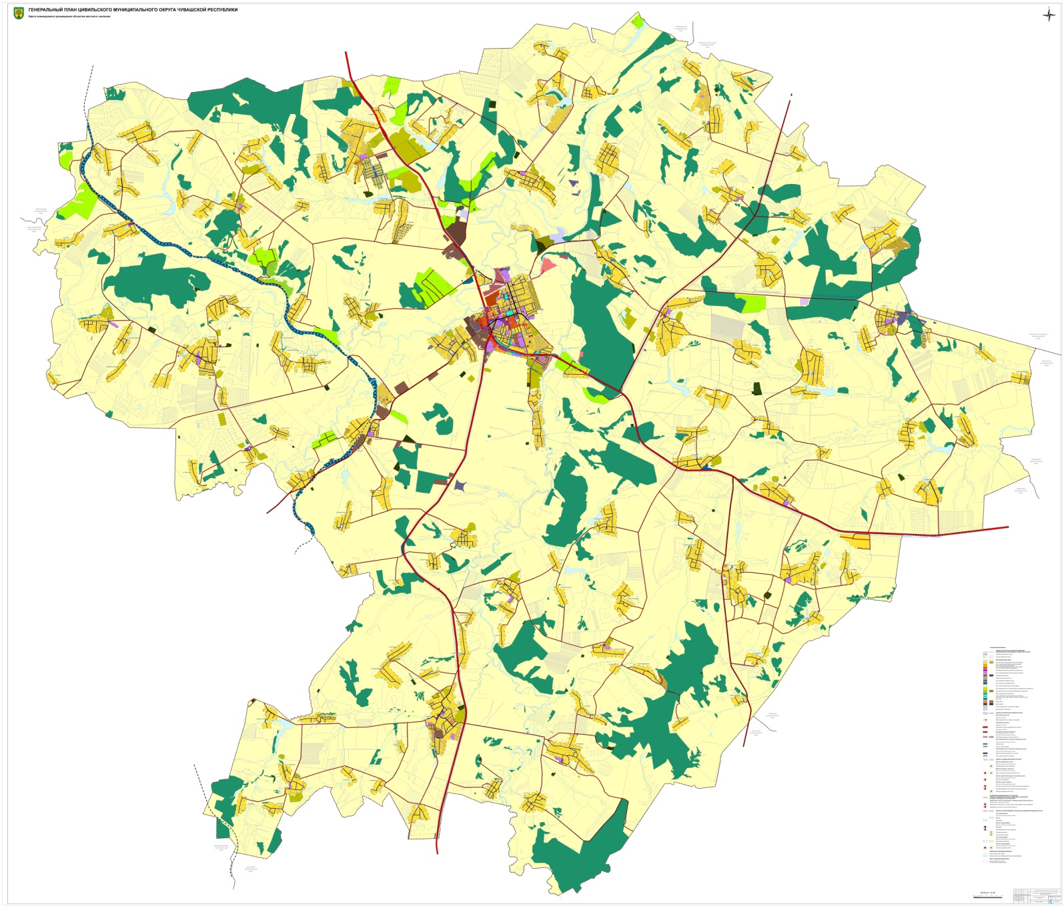
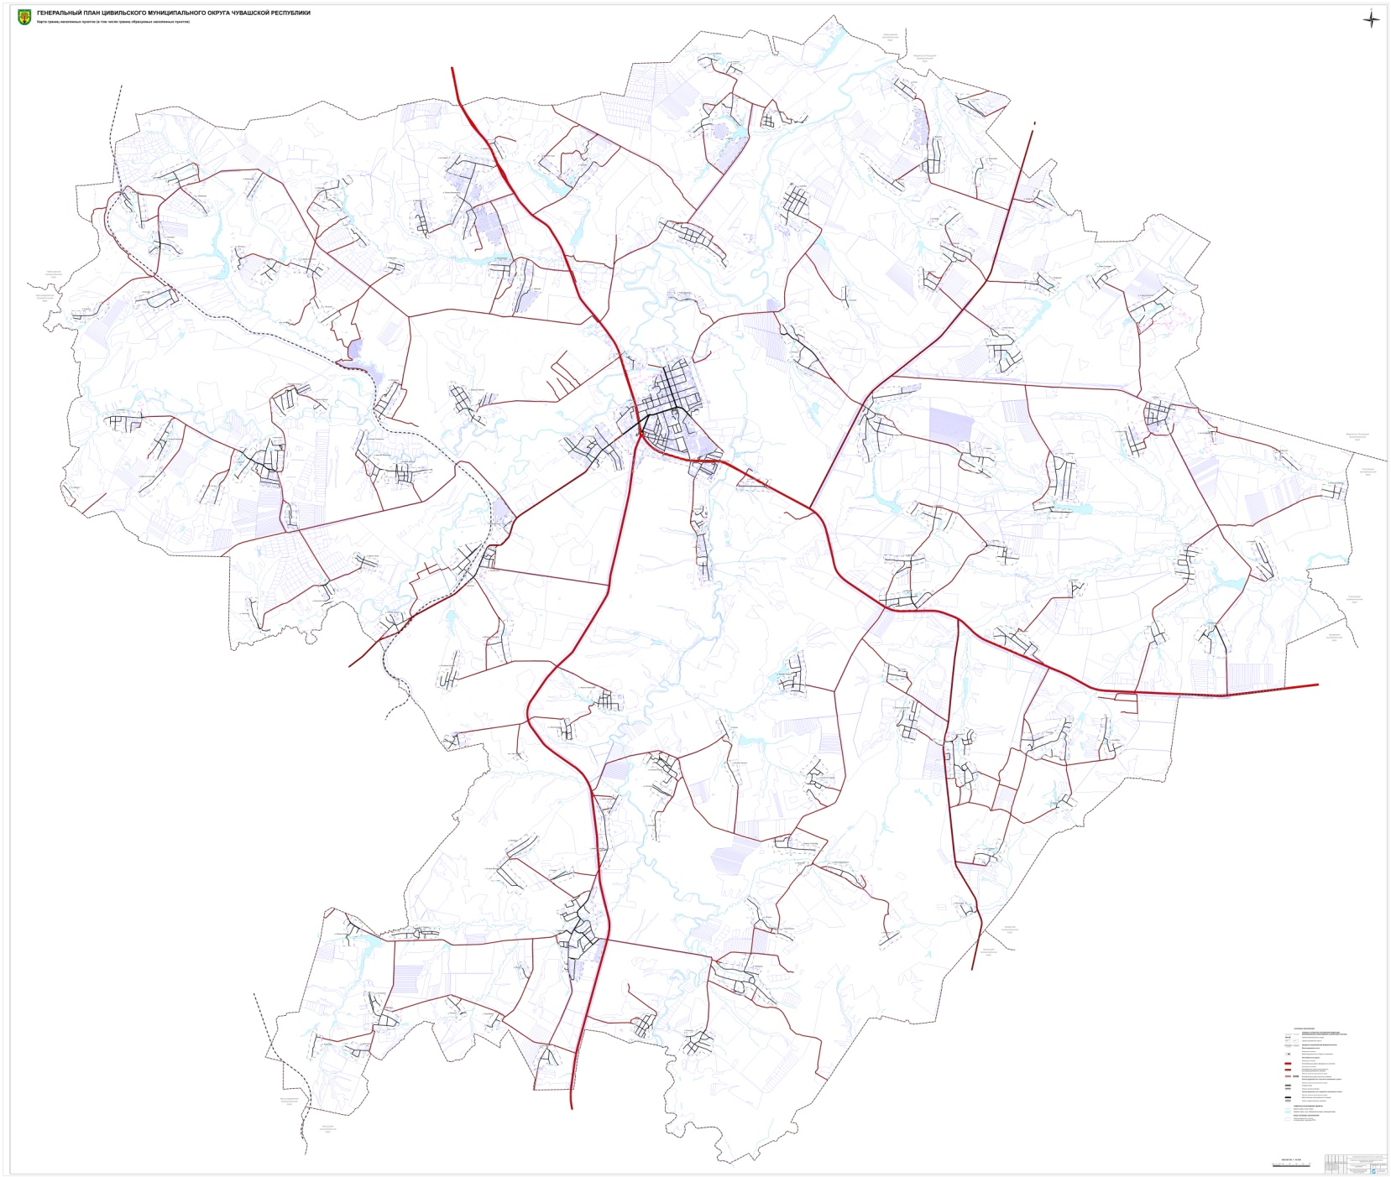
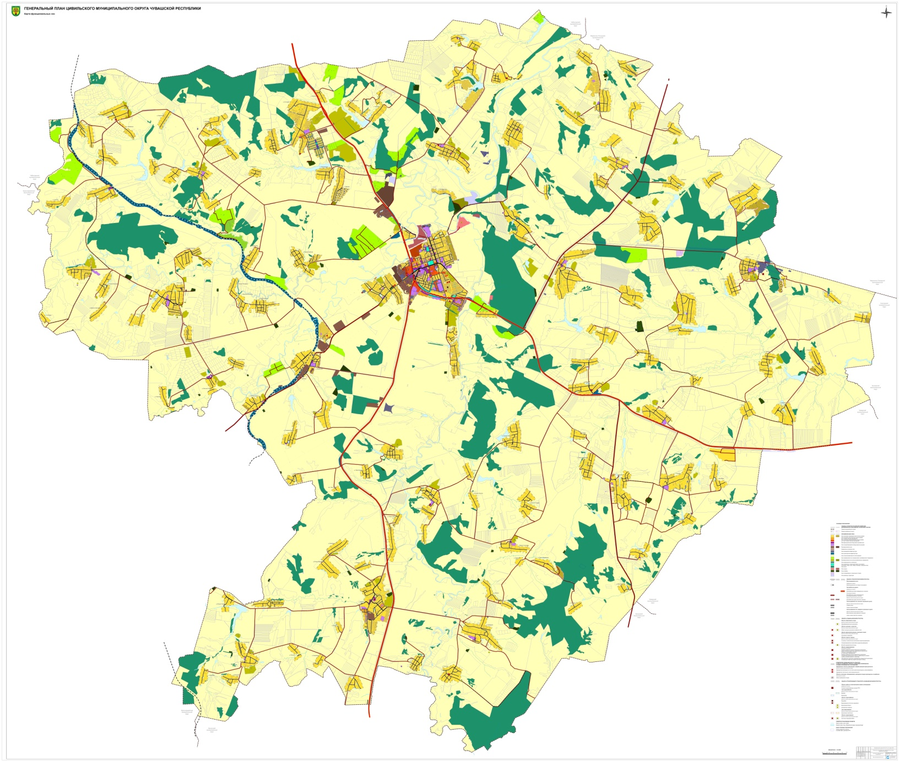
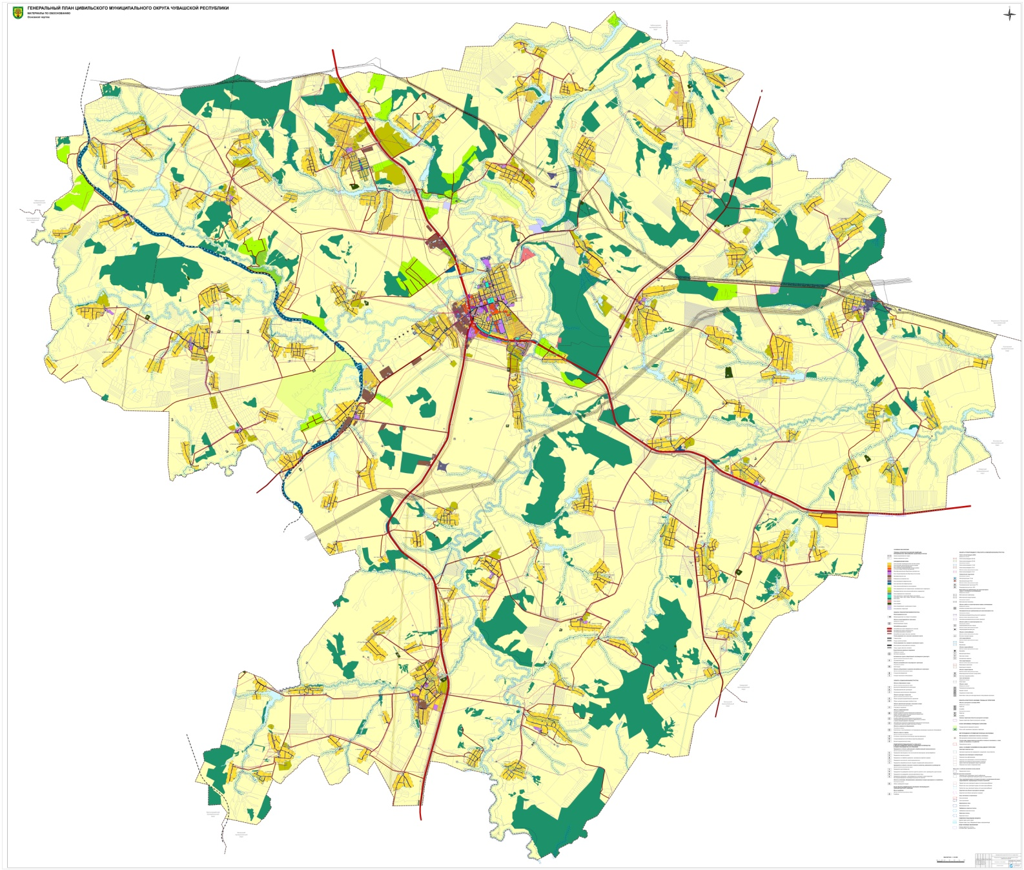
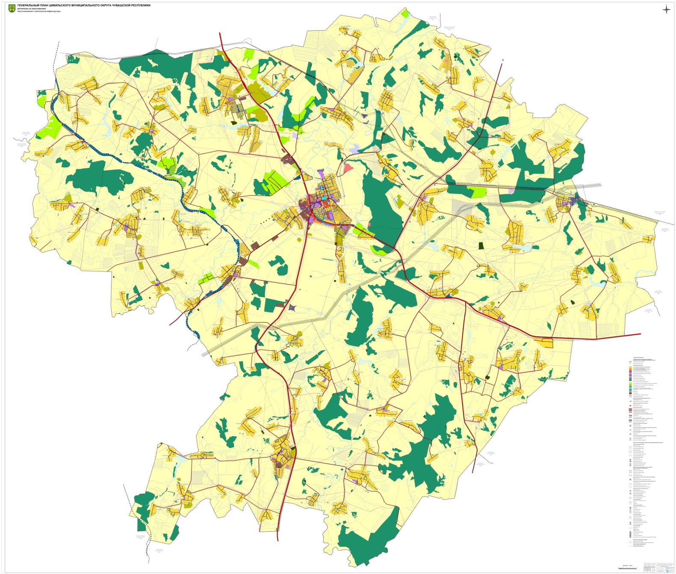

За исключением линейных объектов.

